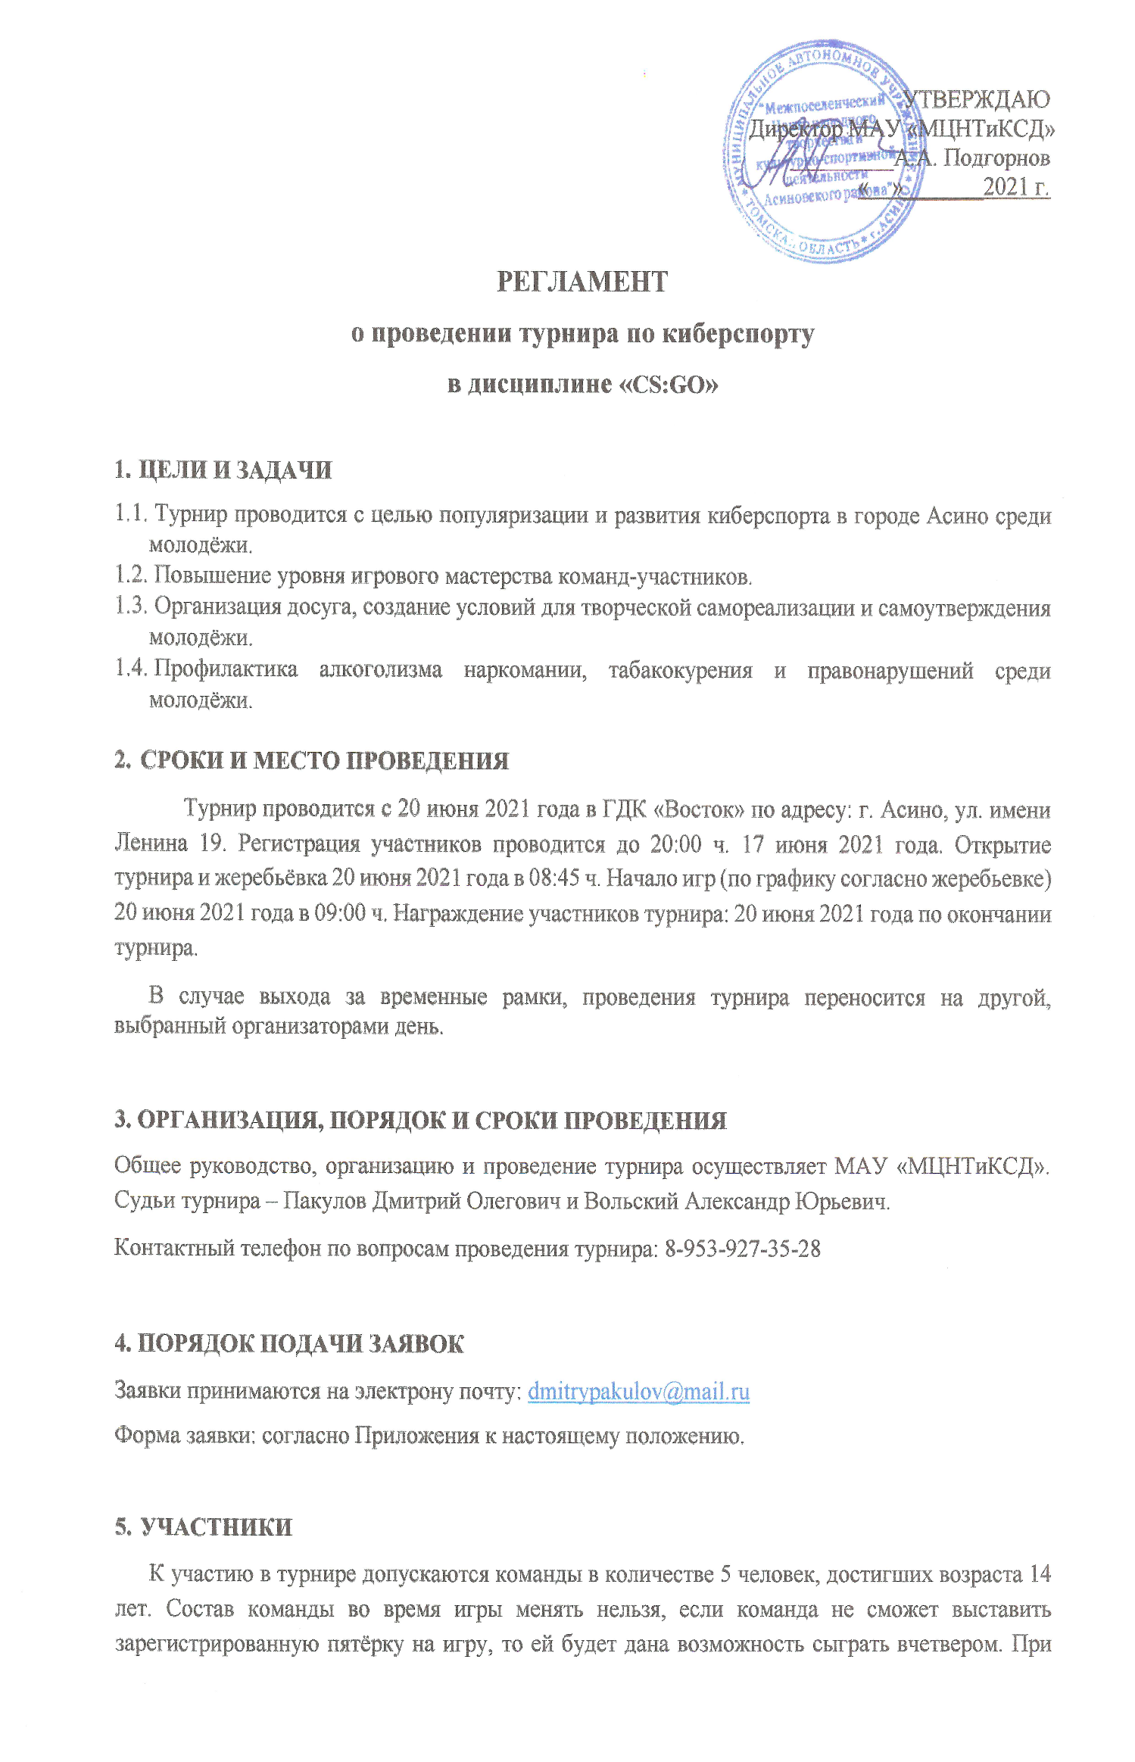отсутствии двух и более игроков будет присвоено техническое поражение. Участники должны знать и соблюдать Правила проведения турнира, дисциплину, быть корректным по отношению к соперникам и членам судейской коллегии.
Для участия команда-участник вносит организационный сбор в размере 1000 (Одна тысяча) рублей для формирования призового фонда.

- Права и обязанности участников.
6.1. Участниками турнира считаются лица и группы лиц (команды), зарегистрировавшиеся в установленном порядке на участие в турнире, которая была утверждена в установленном порядке.
6.2. К участию в турнире допускаются лица, достигшие возраста 14 лет. Возраст устанавливается на день начала соревнования.
  - Организаторы вправе запросить документы, подтверждающие личности участников в любой момент проведения турнира.
  - Лица, нарушившие порядок и сроки регистрации на участие в турнире, либо предоставившие данные, содержащую заведомо недостоверные данные, либо не предоставившие данные и прилагаемые к ней документы организаторам в полном объеме, к участию в турнире не допускаются.
  - Участники обязаны соблюдать принципы спортивного поведения и честной игры.
  - Игрок и/или команда могут по решению судьи получить дисквалификацию за следующие действия:
- Отказ следовать инструкциям судьи турнира.
- Возражение игрокам или судье, если они требуют соблюдение игроком правил турнира.
- Оскорбления или же любые расистские высказывания в адрес противников, тиммейтов и других участников турнира, судей, комментаторов и проч.
- Неспортивное поведение (например, саботирование матчей).
- Ввод в заблуждение или обман судьи.
Участники турнира п вправе:
6.1.1. Участвовать в турнире в порядке, установленном Регламентом.
6.1.2. Осуществлять иные права в соответствии с законодательством Российской Федерации.

- УСЛОВИЯ И ПОРЯДОК ПРОВЕДЕНИЯ ТУРНИРА
Все матчи турнира проходят в формате Single Elimination BO1 (до одного поражения)
7.1. Рекомендуемые настройки клиента:
cl_interp 0
cl_interp_ratio 1
cl_cmdrate 128
cl_updaterate 128
cl_allowdownload 1
cl_downloadfilter 0
rate 128000

7.2. Игровой сервер
Все матчи пройдут на предоставленных организатором серверах.
Организаторы предоставляют участникам сервера с локацией в России.
Если команда отказывается играть на предоставленном сервере, то команда получает техническое поражение.

  - Список официальных карт турнира. По ходу турнира может меняться, в зависимости от обновлений игрового клиента компанией Valve:
de_inferno
de_mirage
de_train
de_nuke
de_overpass
de_dust2
de_cache

  - Порядок определения карт.
Карта определяется методом вычеркивания перед началом матча. Первыми банить карты начинает команда, которая будет определена рандомом.
Пример для Bo1:
TeamA ban de_inferno
TeamB ban de_nuke
TeamA ban de_mirage
TeamB ban de_overpass
TeamA ban de_dust2
TeamB ban de_cache
В итоге матч проходит на карте de_train
7.5. Правила и нарушения
Запрещенные действия в игре:
Следующие действия строго запрещены во время игры и могут привести к дисквалификации команды:
- Использование скриптов
- Использование багов/ошибок игры.
- Перемещение сквозь стены, этажи и крыши. Также запрещено "хождение по небу".
- «Хождение по пикселям» запрещено (сидеть или стоять на невидимых краях карты).
- Использование 16-битную настройк
- Скрипты на броски гранат.
- Любое стороннее программное обеспечение, которое не разрешено издателем игры и может дать незаслуженное преимущество игроку, или команды классифицируются как читерство.

7.6. Список запрещенных скриптов:
Stop shoot scripts [Use or AWP scripts]
Center view scripts
Turn scripts [180° or similar]
No recoil scripts
Burst fire scripts
Rate changers (Lag scripts)
FPS scripts
Anti flash scripts or binding (snd_* bindings)
Bunnyhop scripts
Stop sound scripts

7.7. Запрещенные настройки клиента:
mat_hdr_enabled
+mat_hdr_enabled 0/1
+mat_hdr_leven 0/1/2
Если вы не уверены разрешены ли ваши скрипты, пожалуйста уточните у администратора турнира перед тем как начать ваш официальный матч.

- Никнеймы игроков и название команд.
Никнеймы игроков и названия команд должны быть строго в рамках цензуры и не содержать расистских и оскорбительных высказываний. В противном случае против команды/игрока могут быть применены меры, вплоть до дисквалификации с турнира.

- НАГРАЖДЕНИЕ
Финансирование турнира производится за счет организационного взноса команд участников. А так же спонсорских средств и призов. Команды-участники, занявшие 1-е, 2-е и 3-е места, награждаются дипломами и ценными призами. Награды победителям вручаются лично.

Приложение №1

Заявка
на участие в турнире по киберспорту
В дисциплине «______________________________»
Название команды(ТЕГ) «__________________________»
Капитан команды(НИК) «___________________________»
Ф.И.О. ___________________________________________
Тел.+7 _______________________

Дата заполнения _____________
Подпись ____________________

